Требования к данному заданию:
- мы принимаем готовое тестовое задание только в формате ссылки на GitHub
- быть готовым на собеседовании ответить на любой вопрос по отправленному решению
- права на редактирование данного задания получить нельзя, запрос отправлять бессмысленно
- в конце заданию даны рекомендации для подготовки к собеседованию

Задание 1: Анализ требований

Описание:
Вам попал на руки фрагмент технического задания на разработку функционала "Корзина" для интернет-магазина "Петрушка Зеленая". В ТЗ есть несколько логических противоречий, недочетов и неполных мест.

Раздел ТЗ: Функционал корзины

1. Пользователь может добавить в корзину от 1 до 10 единиц одного товара.
2. Пользователь может изменить количество каждого товара в корзине не менее, чем до 1-го. Для удаления товара из корзины используется отдельная кнопка.
3. В корзине может находиться не более 5 различных товаров.
4. Суммарное количество всех товаров в корзине не может превышать 20 штук.
5. Товары в корзине могут быть разные.
6. При попытке добавить товар, превышающий лимиты, система показывает сообщение: "Лимит корзины превышен".
7. Цена на продукт фиксируется на момент добавления в корзину и не меняется.
8. На странице корзины отображается список товаров, их количество, цена за единицу и общая стоимость позиции.
9. Если пользователь уменьшает количество товара до 0, товар удаляется из корзины.
10. В корзине может быть реклама других продуктов.
11. Реклама товаров в корзине должна быть каждый будний день по утрам и вечерам.
13. Если цена на товар изменилась в каталоге, система должна автоматически обновить ее в корзине у всех пользователей.

Что нужно сделать:
1. Найдите и перечислите все логические противоречия и недочеты в предоставленном ТЗ. Объясните, в чем заключается проблема для каждого пункта.
2. Предложите конкретные исправления для устранения этих противоречий - напишите свою версию этого фрагмента ТЗ, которая должна быть логически завершенной и непротиворечивой.
3. Какие уточняющие вопросы вы бы задали продукт-менеджеру или бизнес-заказчику по этому ТЗ?

Задание 2: проектирование API

Описание:
Интернет-магазин "Петрушка Зеленая" преуспевает, расширяется и в мобильном приложении решили создать новый экран, который будет отображать магазины партнеров (см. макеты ниже).

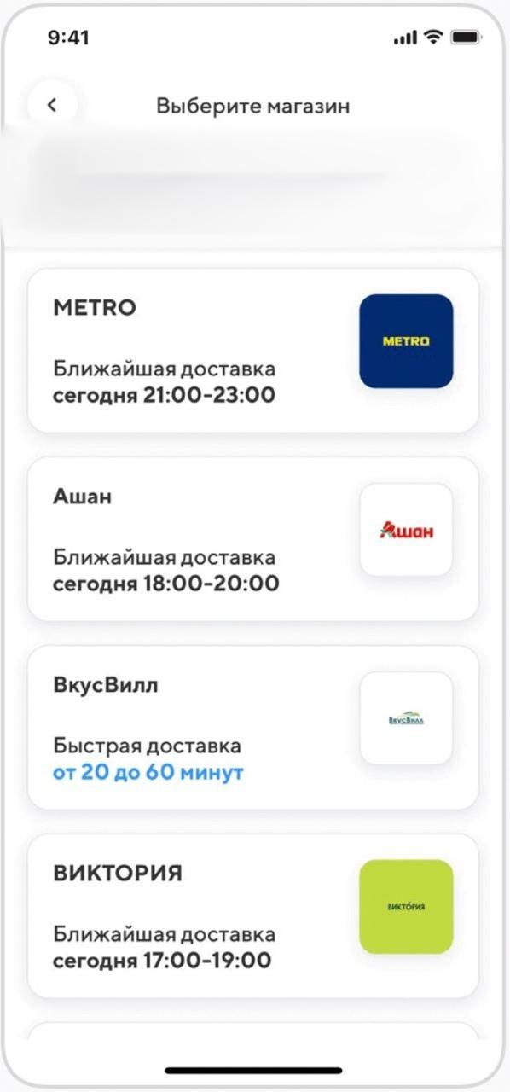

Что нужно сделать:
- Написать пример REST API запроса, который будет вызываться при переходе пользователя на данный экран.
- Привести пример ответа этого REST API в соответствии с макетом. Формат - JSON. Учесть, что при клике на плашку магазина должен осуществляться переход по ссылке на внешний ресурс.

Задание 3: архитектура

Описание:
Заказчик хочет, что в мобильное приложение интернет-магазина "Петрушка Зеленая" начали приходить пуши. Они могут быть разными: о том, что заказ слишком долго лежит без действий в корзине, об отмене заказа, рекламные рассылки и прочее. То есть нужен функционал, а какие пуши отправлять - точно найдется.

Что нужно сделать:
Построить верхнеуровневую архитектурую схему - как должна работать отправка PUSH уведомлений в данном приложении. Можно просто в виде блок схем. Считаем, что на бэкенде микросервисная архитектура. В данном задании рекомендуется в интернете изучить архитектуры подобных решений.
Быть готовым на собеседовании обсудить эту схему.

Рекомендации по подготовке к собеседованию в случае успешного решения тестового задания

Требования:
- знать, какие виды требований системный аналитик получает на вход от заказчика, а какие виды требований передает разработчику,
- понимать, что такое ER диаграмма
- отличать понятия “фронтенд” от “бэкенд”
- понимать отличие http от rest api,
- понимать отличие микросервисной архитектуры от монолитной
- понимать, как работает интернет: вбиваешь адрес сайта в браузере и что дальше происходит?
- основы SQL
- приветствуется, но не критично:
  - знать отличие rest от soap
  - уметь спроектировать простейшую БД
  - понимать отличие kafka от rabbitMQ
  - паттерн back-end for front-end

Задание 1: Анализ требований

1.1. Логические противоречия и недочеты

№ | Пункт  в ТЗ | Описание
1 | 7 и 13 | П-7: Цена на продукт фиксируется на момент добавления в корзину и не меняется.  П-13: Если цена на товар изменилась в каталоге, система должна автоматически обновить ее в корзине у всех пользователей.  Проблема: противоречивость требований. Нужно прийти к одному решению.
2 | 2 и 13 | П-2: Пользователь может изменить количество каждого товара в корзине не менее, чем до 1-го. Для удаления товара из корзины используется отдельная кнопка.  П-9: Если пользователь уменьшает количество товара до 0, товар удаляется из корзины.  Проблема: П-2 запрещает уменьшать количество товара ниже 1-го, удаление товара только через кнопку. П-9 разрешает удаление товара путем уменьшения количество товара.
3 | 11 | П-11: Реклама товаров в корзине должна быть каждый будний день по утрам и вечерам.  Проблема: Требование не однозначное и не проверяемое, отсутствия четкого определения(утра и вечера). Требуется конкретные значения.
4 | 6,1,3,4 | П-6: При попытке добавить товар, превышающий лимиты, система показывает сообщение: "Лимит корзины превышен".  Проблема: В ТЗ есть несколько лимитов П-1, П-3, П-4. Должно быть больше одного значение превышение лимита, можно предусмотреть сообщение под каждый случай.
5 | 10 | П-10: В корзине может быть реклама других продуктов.  Проблема: Не однозначная формулировка требований
6 | 1,2,4 | П-1: Пользователь может добавить в корзину от 1 до 10 единиц одного товара.  П-2: Пользователь может изменить количество каждого товара в корзине не менее, чем до 1-го. Для удаления товара из корзины используется отдельная кнопка.  П-4: Суммарное количество всех товаров в корзине не может превышать 20 штук  Проблема: Противоречивость и неоднозначность требований.
7 | 3 | П-3: В корзине может находиться не более 5 различных товаров.  Проблема: Не полное и неоднозначное требование.
8 | 3 и 5 | П-3: В корзине может находиться не более 5 различных товаров.  П-5: Товары в корзине могут быть разные.  Проблема: Требование неоднозначное.(дублируется смысл)
9 |  | Отсутствует требование для неавторизованных пользователей.
10 |  | Отсутствует П-12. Нумерация

1.2. Исправленная версия ТЗ
- Система должна позволять пользователю добавлять в корзину от 1 до 10 единиц одного товара.
- Система должна позволять пользователю изменять количество товара в корзине.
- Система должна удалять товар из корзины при попытке уменьшить его количество с 1 до 0 с помощью кнопки знака “--”.
- Система должна удалять товар из корзины при нажатии на кнопку Удалить.
- Система должна отображать в корзине: список товаров, их количество, цену за единицу товара и общую стоимость каждой позиции и итоговую стоимость корзины.
- Система должна ограничивать корзину пользователя не более 5 различными товарами.
- Система должна ограничивать суммарное количество всех товаров в корзине не более 20 штук.
- Система должна отображать сообщение об ошибке при попытках превышение любого из лимитов.
- при превышении 10 единиц товара.
- при повышении 5 различных товаров.
- при превышении 20 штук суммарного количество всех товаров.
- Система должна фиксировать цену товара в момент добавления его в корзину.
- Система должна изменять цену товара в корзине при изменении цены в общем каталоге.
- Система должна отображать рекламу разных продуктов в корзине только в будние дни с 07:00 до 10:00 и с 18:00 до 22:00 по местному времени пользователя.
- Система должна автоматически проверять и корректировать количество каждого товара в корзине при его загрузке, приводя корзину в соответствие со складскими остатками, если текущее количество товара превышает допустимый остаток.
- Система должна уведомлять пользователя о корректировке количества товара в корзине.

1.3. Уточняющие вопросы к заказчику
По ценообразованию. Противоречие Ф-7 и Ф-13
- фиксировать цену при на момент добавления товара в корзину и не меняем, если цена выросла.
- меняем цену в корзине, если цена товара выросла автоматически.
- как мы это будет обрабатывать.
Как именно будет изменяться количество товаров и удаляться из корзины Ф-2 и Ф-9
- как именно пользователь будет удалить или изменить количество товаров в корзине, будет ли он подтверждать удаление товара.
Уточнение Ф-11
- Нужно уточнение по временным показателям, когда будет утренние и вечерние время, в каком диапазоне.
Уточнение Ф-6
- Согласовать структуру текста сообщение при превышении лимитов.
Уточните Ф-10
- Какая именно реклама будет по каким признаком ее ранжировать. Обязательна это функция или дополнительная.
Уточнение по лимитам
- пользователь может добавить 5 разных товаров по 10 шт (50 шт) это противоречит логике (20 шт) нужно прийти к одному знаменателю.
Уточнение Ф-3
- требование не полное если у нас несколько футболок с разными размерами то это один товар или разные товары в корзине они будут как 2 разные позиции.

2. REST API для экрана Магазины партнеров

{
"items": [
{
"id": "metro_1",
"name": "МЕТРО",
"logo_url": "https://cdn.petrushka-zelenaya.ru/partners/metro_logo.png",
"working_hours": "Ближайшая доставка сегодня 21:00–23:00",
"external_url": "https://metro.ru/app?ref=petrushka"
},
{
"id": "ashan_1",
"name": "Ашан",
"logo_url": "https://cdn.petrushka-zelenaya.ru/partners/ashan_logo.png",
"working_hours": "Ближайшая доставка сегодня 18:00–20:00",
"external_url": "https://ashan.ru/app?ref=petrushka"
},
{
"id": "vkusvill_1",
"name": "ВкусВилл",
"logo_url": "https://cdn.petrushka-zelenaya.ru/partners/vkusvill_logo.png",
"working_hours": "Быстрая доставка от 20 до 60 минут",
"external_url": "https://vkusvill.ru/app?ref=petrushka"
},
{
"id": "viktoria_1",
"name": "ВИКТОРИЯ",
"logo_url": "https://cdn.petrushka-zelenaya.ru/partners/viktoria_logo.png",
"working_hours": "Ближайшая доставка сегодня 17:00–19:00",
"external_url": "https://viktoria.ru/app?ref=petrushka"
}
],
"meta": {
"total": 4,
"limit": 4,
"offset": 0
}
}

3. Архитектура PUSH-уведомлений.
https://drive.google.com/file/d/1mgnk0eyhjaMFUIBLosgWnrvCd6sRhbN1/view?usp=sharing
